计算机科学与技术学院课程设计成绩单

课程名称：数据库系统课程设计
姓名 | 张艺汶 | 性别 | 女 | 学号 |  | 202013407043 |  | 班级 | 计科2002
电话 | 18371278582 |  | 综合成绩 |  |  |  | 成绩等级
程序运行情况
（占总成绩20%）
程序功能完善程度
（占总成绩10%）
数据库逻辑结构的合理性
（占总成绩10%）
对问题的答辩情况
（占总成绩40%）
学生的工作态度与独立工作能力
（占总成绩10%）
设计报告的规范性
（占总成绩10%）
A：90~100分 A-：85~89分 B+：82~84分 B：78~81分 B-：75~77分
C+：72~74分 C：68~71分 C-：64~67分 D：60~63分 F：<60分

武汉科技大学计算机科学与技术学院制表
今天你学习了吗手机APP
目录
一、需求分析 4
功能一：登录注册 4
功能二：学习打卡 4
功能三：发表帖子 5
二、概念结构设计 5
三．逻辑结构设计 6
四、开发工具 7
1.前端 7
2.后端 7
3.服务器 7
五、功能介绍 8
1.注册 8
（1）操作说明 8
（2）输出结果 9
（3）报表 9
（4）完整性体现 9
2.登录 10
（1）操作说明 10
（2）输出结果 10
（3）报表 11
（4）完整性体现 11
3.查看和更新用户信息 11
（1）操作说明 12
（2）输出结果 12
（3）报表 12
（4）完整性体现 12
4.退出登录 13
（1）操作说明 13
（2）输出结果 13
（3）报表 14
（4）完整性体现 14
5.打卡，记录打卡情况，统计打卡信息 14
（1）操作说明 15
（2）输出结果 15
（3）报表 15
（4）完整性体现 15
6.用户发表帖子 16
（1）操作说明 16
（2）输出结果 16
（3）报表 17
（4）完整性体现 17
7.用户查看所有公开帖子和搜索帖子 18
（1）操作说明 18
（2） 输出结果 18
（3）报表 19
（4）完整性体现 19
8.用户查看自己发表的帖子和删除帖子 20
（1）操作说明 20
（2）输出结果 20
（3）报表 21
（4）完整性体现 21
六、重点代码 21
1. bean层（建立与数据库中的表相映射的实体类） 21
（1） User表 21
（2） Article表 22
2.Mapper层（用于对数据库的增删改查操作） 22
（1）对User表的操作 22
（2）对ClockIn表的操作 23
（3） 对Article表的操作 23
2. Service层（用来实现业务逻辑） 24
（1） 对user表的业务逻辑 24
（2） 对clockIn表的业务逻辑 25
（3） 对Article表的业务逻辑 25
3. controller层（实现请求和响应的控制） 26
（1） 注册功能 26
（2） 登录功能 27
（3） 更新用户个人信息功能 28
（4） 获取用户个人信息功能 29
（5） 打卡功能 29
（6） 获取用户打卡信息功能 30
（7） 获取所有帖子功能 30
（8） 获取用户发表的帖子功能 30
（9） 根据名称搜索帖子功能 30
（10） 根据id查找帖子功能 31
（11） 添加帖子功能 31
（12） 删除帖子功能 32
七、总结 33
1.本APP的优缺点分析 33
2.面对困难 33
（1）前端 33
（2）后端 33
（3）服务器 33
3.开发感悟 34

一、需求分析
本次课程设计致力开发一款学习APP，具有注册，登录，更新用户信息，每日学习打卡，统计学习次数，交流学习经验等功能。
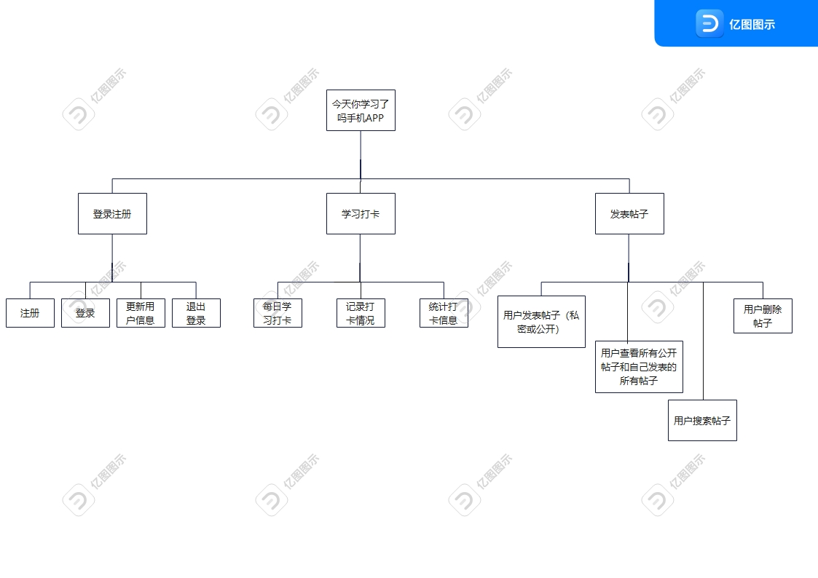
图1.1 系统功能模块图

功能一：登录注册
- 注册：需要用户提供昵称，密码和手机号进行注册。由于手机号作为识别用户的凭证之一，故用户提供的手机号与其他用户不可重复。在进行注册时，用户也可以上传图片作为自己的头像，若用户没有上传图片，则将使用默认图片作为头像。
- 登录：用户输入注册时填写的手机号和密码进行登录。若该手机号还没有进行注册，则会提示手机号还没注册；若手机号已被注册但密码输入错误，则会提示密码错误。
- 更新用户信息：用户登录成功后点击用户昵称即可进行用户信息界面查看用户信息，在该界面也可以对用户信息进行修改后点击提交完成修改。需要注意的是，修改后的手机号也不能和已注册用户的手机号相同。
- 退出登录：当前，一台设备只能登陆一个账号。如果需要更换其他账号登录，需要先退出当前账号。

功能二：学习打卡
- 每日学习打卡：如果当天学习了，可以在App中的打卡圣地模块，点击我要打卡按钮进行打卡，表示当天开展了学习任务，每天只可打卡一次哦。
- 记录打卡情况：在打卡圣地模块，可以看到本月中每日的打卡情况。
- 统计打卡信息：在打卡圣地模块，会显示本月的打卡天数和累计的打卡天数。
注：以上功能需要登录后才能使用。

功能三：发表帖子
- 用户发表帖子（私密或公开）：用户可以在分享模块点击“+”3按钮发表帖子，输入标题，内容，上传图片（可选），选择是否私密上传，点击右上角的“√”号按钮即可进行发表。此功能需要登录后使用。
- 用户查看所有公开帖子和自己发表的所有帖子：在分享交流模块，用户可以查看所有公开帖子。在我的-我的发表模块，用户可以查看自己发表的帖子。点击帖子跳转到帖子的详情界面。
- 用户搜索帖子：在分享交流模块，用户在搜索框输入帖子的名称，点击键盘上的“搜索”按钮即可进行搜索（支持模糊搜索），该界面显示搜索结果，点击搜索结果跳转到帖子的详情界面。点击“取消”按钮显示全部公开帖子。
- 用户删除帖子：在我的-我的发表模块，用户将帖子往左划，即可显示删除按钮，点击删除即可删除该帖子。

二、概念结构设计
会议室预约系统涉及三个实体，分别为：user、article、clockIn。
- user：id、name、password、phone、headpic；
- article：id、content、title、picturePath、userId、isprivate、date；
- clockIn：id、userId、date。
实体间的关系包括：
1、user与article之间存在一对多的clock关系：user可以发表多篇article，但一篇article只能对应一个user；
2、user与clockIn之间存在一对多的create关系：一个user可以有多条clockIn记录，但每条clockIn记录只能对应一个user。
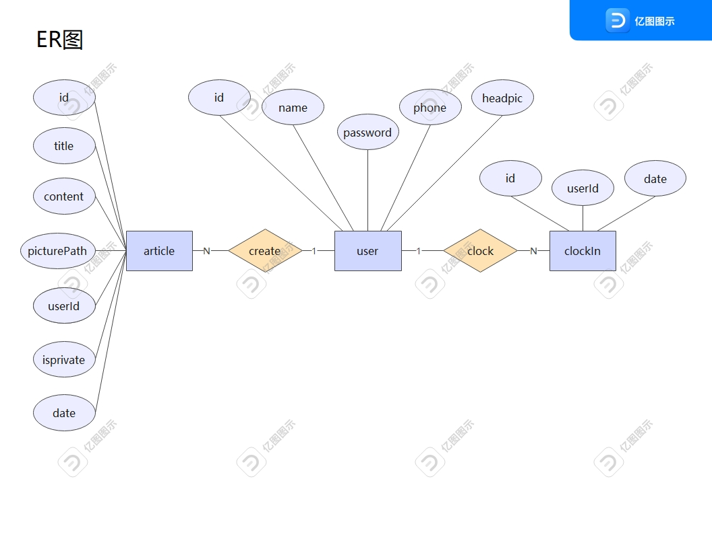
图2.1概念模型ER图
关系模式设计：
- user(id、name、password、phone、headpic
2、article (id、content、title、picturePath、userId、isprivate、date)
3、clockIn (id、userId、date)
(注：单线：主键； 波浪线：外键)

三．逻辑结构设计
下列一共三张表是由E-R图得到具体的逻辑结构表，详细的表结构见user表(表3.1)、clockIn表(表3.2)、article表(表3.3)。

属性 | 含义 | 类型 | 说明
id | id | INT | 主键，每次自增1
name | 昵称 | VARCHAR(45) | 用户昵称
password | 密码 | VARCHAR(45) | 用户密码
phone | 手机号 | VARCHAR(45) | 候选码，用户手机号
headPic | 用户头像 | VARCHAR(20) | 头像在数据库的名称
表3.1 user表
属性 | 含义 | 类型 | 说明
id | id | INT | 主键，每次自增1
userId | 用户_id | INT | 外键，引用user表id
date | 打卡日期 | DATE | 和userId一起构成候选码
表3.2 clockIn表

属性 | 含义 | 类型 | 说明
id | id | INT | 主键，每次自增1
title | 帖子标题 | VARCHAR(45) | 非空
content | 帖子内容 | VARCHAR(45) | 非空
picturePath | 帖子图片 | VARCHAR(200) | 图片在数据库的名称，如有多张图片，用‘；’分隔，可为空
userId | 用户_id | INT | 外键，引用user表id
isprivate | 是否私密上传 | INT | 0 公开，1 私密
date | 发表时间 | DATETIME | 文章发表时间
表3.3 article表

四、开发工具

1.前端
（1）开发工具：Visual Studio Code 1.70.0
（2）开发环境：集成开发环境（IDE）
（3）编程语言：vue框架，搭配vant-ui，vue-router和axios

2.后端
（1）开发工具：IntelliJ IDEA 2021.1 x64
（2）开发环境：集成开发环境（IDE）
（3）编程语言：JAVA语言，以Springboot为主开发框架，并集成MyBatis-plus + MySQL作为数据库的处理模块。

3.服务器
（1）使用软件：PuTTY Release 0.77，FileZilla Client 3.60.2
（2）厂家：阿里云
（3）名称：iZ8vb6b6gu758cxnx01k9pZ
（4）公网IP：47.92.77.49

五、功能介绍

1.注册
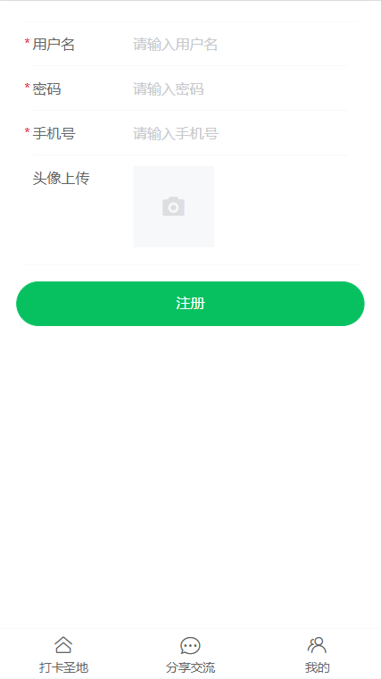
图 5.1 注册界面

（1）操作说明
填写表单后点击注册按钮完成注册，其中带*号的为必填项。此操作只针对user表进行操作。

（2）输出结果
如果注册成功，提示“注册成功”并跳转到登录界面，如果手机号在数据库中已存在，则会提示“手机号已被注册”，如果出现其他类型的错误，则会提示“注册失败”。

（3）报表
在user表中会新增一条记录来储存刚刚完成注册的用户的信息。id属性为主键，自增，会自动填充，name属性储存用户输入的用户名，password属性储存用户输入的密码，phone属性储存用户输入的手机号。如果在注册时上传了头像的图片，该图片将会上传至服务器的指定路径，并且更改该图片的名称以确保名称不会重复，更改后的名称将储存在headPic属性中。

（4）完整性体现
注册功能是对user表进行操作，故在user表中进行完整性的体现。
1）实体完整性：user表中主键id设置为自增。当用户完成注册后，此时会在user表中新增一条记录来储存用户的信息，该条记录的id值会自动填充，为上一条记录的id值+1，从而保证数据的唯一性。
2）参照完整性：由于user表中没有外键，故不存在参照完整性的体现。
3）用户自定义完整性：在user表中，我们要求除headPic外的所有属性都不可取空值，通过在点击注册按钮时对表单进行检查体现，如有空值，则无法提交表单。我们还要求phone属性的值必须唯一，如有重复，在点击注册按钮后界面会提示“手机号已被注册”。

2.登录
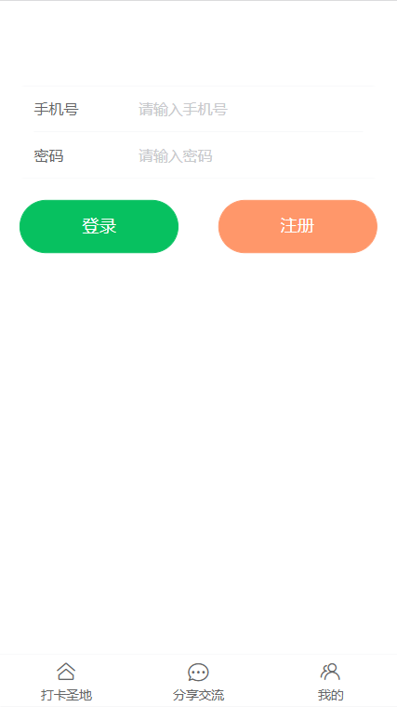
图 5.2 登录界面

（1）操作说明
填写表单后点击登录按钮完成登录。此操作只针对user表进行操作。

（2）输出结果
如果登录成功，提示“登录成功”并跳转到“我的”模块的首页，如果手机号在user表中不存在，则会提示“手机号还未被注册”，如果手机号在user表中存在但密码错误，则会提示“密码错误”。

（3）报表
只涉及到在user表中查询信息，首先先查询用户输入的手机号在user表中是否存在，如果存在，找到对应的记录获取该记录对应的密码，再判断用户输入的密码和该记录对应的密码是否相同。

（4）完整性体现
登录功能只对user表进行查询操作，故在没有完整性的体现。

3.查看和更新用户信息
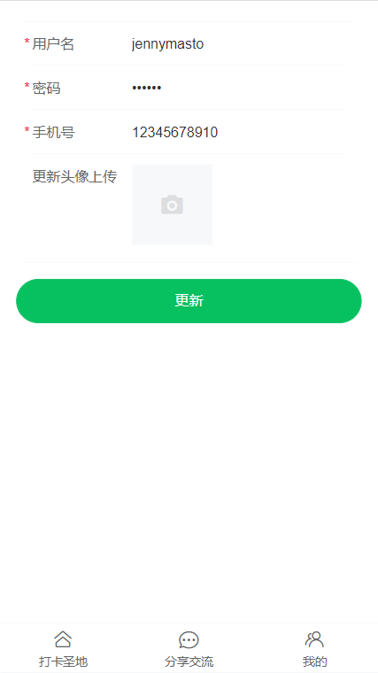
图 5.3 用户个人信息界面

（1）操作说明
登陆成功后，在“我的”模块首页，点击用户名进入用户个人信息界面，在界面修改信息后点击更新按钮完成个人信息的更新。此操作只针对user表进行操作。

（2）输出结果
如果更新成功，会提示“更新成功”并返回“我的”模块首页；如果更新后的手机号在数据库中已存在，则会提示“手机号已被注册”，其他问题则会提示“更新失败”。

（3）报表
在user表中会根据id值找到对应的用户信息记录。如果该属性值没有修改，则会不会该属性值进行操作；否则，将属性值修改为用户提交的值。如果在更新时上传了头像的图片，该图片将会上传至服务器的指定路径，并且更改该图片的名称以确保名称不会重复，更改后的名称将储存在headPic属性中。

（4）完整性体现
更新功能是对user表进行操作，故在user表中进行完整性的体现。
1）实体完整性：user表中主键id设置为自增，且在更新操作中不进行修改。
2）参照完整性：由于user表中没有外键，故不存在参照完整性的体现。
3）用户自定义完整性：在user表中，我们要求除headPic外的所有属性都不可取空值，通过在点击更新按钮时对表单进行检查体现，如有空值，则无法提交表单。我们还要求phone属性的值必须唯一，如有重复，在点击更新按钮后界面会提示“手机号已被注册”。

4.退出登录
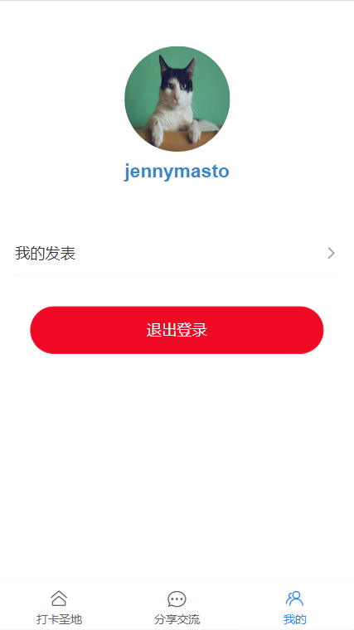
图 5.4 退出登录界面

（1）操作说明
登陆成功后，在“我的”模块首页，点击“退出登录”按钮即可退出登录。

（2）输出结果
退出成功后“我的”模块首页中“退出登录”和“我的发布”按钮将不再是显示，且用户昵称将变成“立即登录”。

（3）报表
本功能不对数据库中的表进行操作。

（4）完整性体现
由于本功能不对数据库中的表进行操作，故没有完整性的体现。

5.打卡，记录打卡情况，统计打卡信息
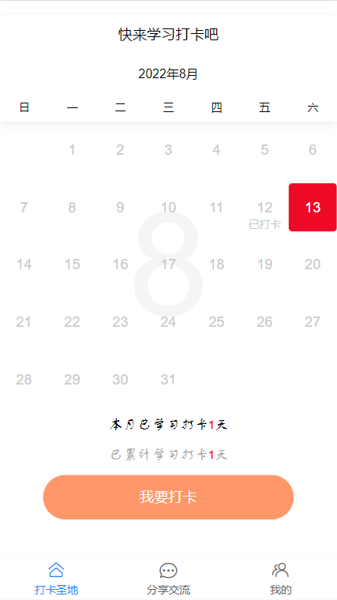
图 5.5 打卡界面

（1）操作说明
点击“我要打卡”按钮即可进行打卡，在日历上显示本月中每天的打卡情况，下方的文字显示本月和累计的打卡天数。该操作针对clockIn表进行操作。

（2）输出结果
如果打卡成功，提示“打卡成功”并更新该界面显示的打卡信息，如果未登录会提示“请先登录”，如果当日该用户已经打过卡了，“我要打卡”按钮会显示为“已打卡”按钮，用户不可再进行点击。

（3）报表
打卡时，clockIn表中会新增一条记录来储存用户的打卡信息。id属性为主键，自增，会自动填充，userId属性储存用户的id，参照user表的id，date属性储存用户的打卡日期。由于每个用户每天只能打卡一次，故（userId，date）不可重复。记录打卡情况和统计打卡信息，会根据用户的id（即userId属性）找到对应用户的打卡日期。对所有的打卡日期进行数据处理后，得到当月的打卡情况和累计的打卡天数。

（4）完整性体现
打卡功能是对clockIn表进行操作，故在clockIn表中进行完整性的体现。
1）实体完整性：clockIn表中主键id设置为自增。当用户打卡成功后，此时会在clockIn表中新增一条记录来储存用户的打卡情况，该条记录的id值会自动填充，为上一条记录的id值+1，从而保证数据的唯一性。
2）参照完整性：clockIn表中的userId值参照user表中的id值，故在打卡时需要保证已经有用户登录，这样就可以获取到在user表中存在的id值。
3）用户自定义完整性：在clockIn表中，我们要求所有属性都不可取空值，通过在打卡时必须提供userId和在date属性上自动填充当日日期实现。另外，我们要求每个用户每天只可打卡一次，即（userId，date）必须取唯一值，通过判断该用户当日是否打卡，如果打卡，则不可点击“我要打卡”按钮来实现。

6.用户发表帖子
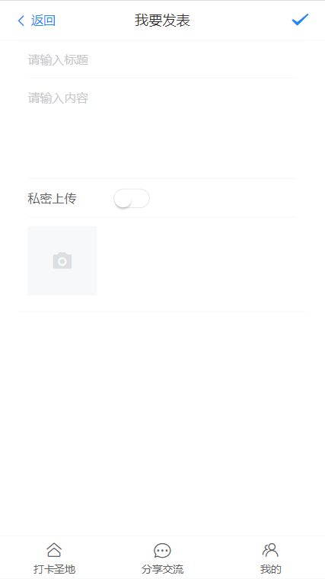
图 5.6 发表帖子界面

（1）操作说明
用户登录后，填写好标题，内容，选择是否私密上传，上传图片（可选）后，点击“√”即可完成发表。此操作针对article表进行操作。

（2）输出结果
发表成功后，会提示“发表成功”并返回上一级界面。如果标题为空会提示“标题不能为空”，内容为空会提示“内容不能为空”。

（3）报表
发表帖子成功后，article表中会新增一条记录来储存帖子的信息。id属性为主键，自增，会自动填充，title属性储存帖子的标题，content属性储存帖子的内容， userId属性储存用户的id，参照user表的id，isPrivate属性储存该文章是否为私密（0表示公开，1表示私密），date属性储存用户的发表文章的日期。如果在发表帖子时上传了图片，图片将会上传至服务器的指定路径，并且更改图片的名称以确保名称不会重复，更改后的名称将储存在headPic属性中，若有多张图片，用“；”隔开。

（4）完整性体现
发表帖子功能是对article表进行操作，故在article表中进行完整性的体现。
1）实体完整性：article表中主键id设置为自增。当用户发表帖子成功后，此时会在article表中新增一条记录来储存用户的打卡情况，该条记录的id值会自动填充，为上一条记录的id值+1，从而保证数据的唯一性。
2）参照完整性：article表中的article值参照user表中的id值，故在发表帖子时需要保证已经有用户登录，这样就可以获取到在user表中存在的id值。
3）用户自定义完整性：在article表中，我们要求除picturePath外的所有属性都不可取空值，通过在发表时给予相应的提示实现。

7.用户查看所有公开帖子和搜索帖子
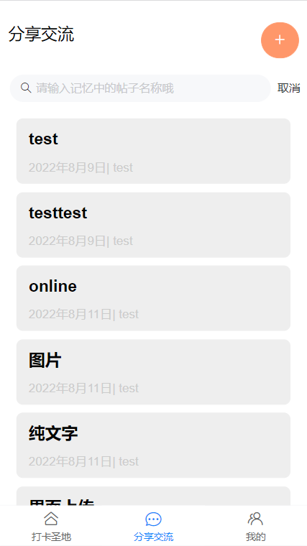
图 5.7 查看公开帖子和搜索帖子界面

（1）操作说明
在搜索框中输入帖子标题点击键盘上的“搜索”按钮即可进行搜索，点击搜索框旁的“取消”按钮退出搜索状态。点击帖子跳转到帖子详情界面。

（2） 输出结果
此界面显示全部公开帖子，在搜索框中输入帖子标题点击键盘上的“搜索”按钮即可进行搜索，此界面显示搜索结果，点击搜索框旁的“取消”按钮显示全部公开帖子。点击帖子跳转到帖子详情界面，显示帖子的全部信息。

（3）报表
显示全部公开帖子时，在article表中找到isPrivate=0的全部记录，显示搜索结果时，在article表中找到name属性和输入内容相匹配并且isPrivate=0的全部记录，在找到对应的记录后，提取出每一条记录的title，content，date属性显示在界面上。跳转至详情界面时，根据该记录的id找出该记录的全部信息，并显示在详情界面。

（4）完整性体现
用户查看所有公开帖子和搜索帖子功能只对article表进行查询操作，故在没有完整性的体现。

8.用户查看自己发表的帖子和删除帖子
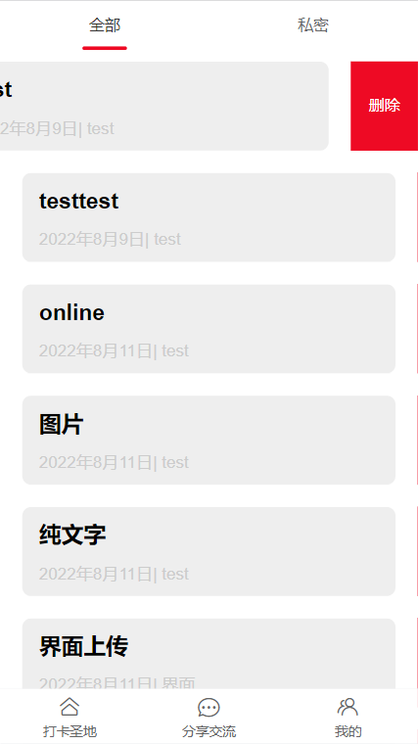
图 5.8 查看自己发表的所有帖子和删除帖子界面

（1）操作说明
用户登录后，在“我的”模块点击“我要发布”进入我发布的帖子界面，可以选择查看全部帖子和私密帖子。将帖子左滑会显示删除按钮，点击删除按钮即可删除该帖子。

（2）输出结果
在全部帖子界面显示用户发表的全部帖子，在私密帖子界面显示用户发表的私密帖子，点击删除按钮后，会提示“删除成功”并重新加载该界面的帖子信息。

（3）报表
显示全部帖子时，在article表中查询userId等于登录用户的id的全部记录，显示私密帖子时，在article表中查询userId等于登录用户的id并且isPrivate=1的全部记录，在找到对应的记录后，提取出每一条记录的title，content，date属性显示在界面上。删除帖子时，在article表中查找该帖子id对应的记录，并将该记录删除。

（4）完整性体现
查看自己发表的帖子功能只对article表进行查询操作，故在没有完整性的体现。
删除帖子功能是对article表进行操作，故在article表中进行完整性的体现。
1）实体完整性：主键id标识表中的唯一记录，以确保删除特定记录，从而体现实体完整性。
2）参照完整性：本操作删除的记录无被参照属性，故没有参照完整性的体现。
3）用户自定义完整性：本操作无用户自定义完整性。

六、重点代码
只展示后端逻辑代码，使用ORM (Object Relation Mapping) 进行对象/关系映射，它将数据库中的表和内存中的对象建立映射关系。

bean层（建立与数据库中的表相映射的实体类）

User表
@Data
@NoArgsConstructor
@AllArgsConstructor
public class User {
private int id;
private String name;
private String password;
private String phone;
private String headPic;
public User(String name, String password, String phone, String headPic) {
this.name = name;
this.password = password;
this.phone = phone;
this.headPic = headPic;
}

public User(int id, String name, String password, String phone) {
this.id = id;
this.name = name;
this.password = password;
this.phone = phone;
}

}

Article表
@Data
@AllArgsConstructor
@NoArgsConstructor
public class Article {
private int id;
private String title;
private String content;
private String picturePath;
private int userId;
private Date date;
private int isprivate;

public Article(String title, String content, String picturePath, int userId, Date date, int isprivate) {
this.title = title;
this.content = content;
this.picturePath = picturePath;
this.userId = userId;
this.date = date;
this.isprivate = isprivate;
}
}

2.Mapper层（用于对数据库的增删改查操作）

（1）对User表的操作
@Mapper
public interface UserMapper {
//根据id查找用户所有信息
@Select("select * from user where id = #{id}")
User getOne(@Param("id") int id);
//根据手机号查找用户所有信息
@Select("select * from user where phone = #{phone}")
User getOneByPhone(@Param("phone") String phone);
//插入一条新的用户信息
@Insert("insert into user(name,password,phone,headPic) values( #{name},#{password},#{phone},#{headPic} )")
void insert(User user);
//获取所有用户信息
@Select("select * from user")
public List<User> getAll();
//根据id更新该条用户信息
@Update("update user set password=#{password},name=#{name},phone=#{phone},headPic=#{headPic} where id =#{id}")
void update(User user);
//根据id删除该条用户信息
@Delete("delete from user where id =#{id}")
void delete(@Param("id") int id);
}

（2）对ClockIn表的操作
@Mapper
public interface ClockInMapper {
//根据id查找某用户的所有打卡日期
@Select("select date from clockin where userId=#{userId}")
public List<Date> getDatebyuser(@Param("userId") int userId);
//插入一条用户打卡记录
@Insert("insert into clockin(userId,date) values (#{userId},#{date})")
public void clockIn(@Param("userId") int userId,@Param("date") Date date);
}

对Article表的操作
@Mapper
public interface ArticleMapper {
//查找所有非私密的帖子信息
@Select("select * from article where isprivate=0")
public List<Article> getAllArticles();
//根据id查找帖子信息
@Select("select * from article where id=#{id}")
public Article getArticleById(@Param("id") int id);
//根据用户id查找该用户发表的所有帖子
@Select("select * from article where userId=#{userId}")
public List<Article> getArticleByUserId(@Param("userId") int UserId);
//根据用户id查找该用户发表的非私密帖子
@Select("select * from article where title like #{title} and isprivate=0")
public List<Article> getArticleByName(@Param("title") String title);
//根据用户id查找该用户发表的私密帖子
@Select("select * from article where userId=#{userId} and isprivate=1")
public List<Article> getPrivateArticleByUserId(@Param("userId") int UserId);
//插入一条帖子信息
@Insert("insert into article(title,content,picturePath,userId,date,isprivate) values (#{title},#{content},#{picturePath},#{userId},#{date},#{isprivate})")
public void addArticle(Article article);
//根据id删除一条帖子信息
@Delete("delete from article where id=#{id}")
public void deleteArticleById(@Param("id") int id);
}

Service层（用来实现业务逻辑）

对user表的业务逻辑
@Service
public class UserService implements IUserService{
@Autowired
private UserMapper userMapper;
@Override
//添加用户记录
public void addUser(User user) {
userMapper.insert(user);
}
@Override
//根据id查找用户信息
public User getUserById(int id) {
return userMapper.getOne(id);
}
@Override
//根据手机号查找用户信息
public User getUserByPhone(String phone){
return userMapper.getOneByPhone(phone);
}
@Override
//更新用户信息
public void updateUser(User user){
userMapper.update(user);
}
@Override
//根据手机号删除用户信息
public void deleteUserByPhone(String phone){
User user=userMapper.getOneByPhone(phone);
userMapper.delete(user.getId());
}
}

对clockIn表的业务逻辑
@Service
public class ClockInService {
@Autowired
ClockInMapper clockInMapper;
//根据userId查找用户的打卡记录
public List<Date> getDatebyuser(int userId){
List<Date> dates=clockInMapper.getDatebyuser(userId);
return dates;
}
//用户打卡
public boolean clockIn(int userId,Date date){
clockInMapper.clockIn(userId,date);
return true;
}
}

对Article表的业务逻辑
@Service
public class ArticleService implements IArticleService{
@Autowired
ArticleMapper articleMapper;
@Override
//查找所有的帖子信息
public List<Article> getAllArticles(){
return articleMapper.getAllArticles();
}
@Override
//根据id查找帖子信息
public Article getArticleById(int id){
return articleMapper.getArticleById(id);
}
@Override
//根据用户id查找给用户发表的所有帖子信息
public List<Article> getArticlesByUser(int userId){
return articleMapper.getArticleByUserId(userId);
}
@Override
//根据帖子名称搜索帖子
public List<Article> getArticlesByName(String title){
title="%"+title+"%";
return articleMapper.getArticleByName(title);
}
@Override
//根据用户id查找给用户发表的私密帖子信息
public List<Article> getPrivateArticlesByUser(int userId) {
return articleMapper.getPrivateArticleByUserId(userId);
}
@Override
//添加一条信息的帖子记录
public void addArticle(Article article){
articleMapper.addArticle(article);
}
@Override
//根据帖子id删除帖子
public void deleteArticle(int id){
articleMapper.deleteArticleById(id);
}
}

controller层（实现请求和响应的控制）

注册功能
@PostMapping("/register")
public int register(String name,String password,String phone,@RequestParam("file") MultipartFile file) throws Exception{
User user=new User();
if(phone!=null){
if(userService.getUserByPhone(phone)!=null){
throw new CommonRuntimeException(ExceptionEnum.PHONE_DUPLICATED);
}else{
user.setPhone(phone);
}
}
if ( !file.isEmpty() ) {
final String UPLOADED_FOLDER = System.getProperty("user.dir") + "/src/main/resources/static/img/headpic/";
long size = file.getSize(); //获取文件大小(字节数)
if( size > 1024*1024*10 ) { //限制一下大小
throw new Exception("文件不能大于10M");
}
String fname = file.getOriginalFilename(); //获取原始的文件名
//用UUID生成一个随机文件名(扩展名不变) 避免文件同名
String newName = UUID.randomUUID().toString() + "." + fname.substring(fname.lastIndexOf(".")+1);
if(newName==null||newName.equals("")){
user.setHeadPic("2b1bbaac380942d0d1ed33087e84093a.jpeg");
}else{
user.setHeadPic(newName);
}

File dest_file = new File( UPLOADED_FOLDER + newName ); //Java File类操作
file.transferTo(dest_file);
}

user.setName(name);

user.setPassword(password);

userService.addUser(user);
return userService.getUserByPhone(phone).getId();
}

登录功能
@PostMapping("/login")
public int login(String phone,String password){
User user=userService.getUserByPhone(phone);
if(user==null){
throw new CommonRuntimeException(ExceptionEnum.PHONE_NOT_FOUND);
}else if(password.equals(user.getPassword())==false){
throw new CommonRuntimeException(ExceptionEnum.PASSWORD_ERROR);
}else{
return userService.getUserByPhone(phone).getId();
}
}

更新用户个人信息功能
@PostMapping("/update")
public boolean updateMessage(int id,@RequestParam(required = false) String name,@RequestParam(required = false) String password,@RequestParam(required = false) String phone,@RequestParam("file") MultipartFile file) throws Exception{
User user=userService.getUserById(id);
if(user==null){
throw new CommonRuntimeException(ExceptionEnum.USER_ERROR);
}else{
if(phone!=null){
if(userService.getUserByPhone(phone)!=null){
throw new CommonRuntimeException(ExceptionEnum.PHONE_DUPLICATED);
}else{
user.setPhone(phone);
}
}
if ( !file.isEmpty() ) {
final String UPLOADED_FOLDER = System.getProperty("user.dir") + "/src/main/resources/static/img/headpic/";
if(!user.getHeadPic().equals("2b1bbaac380942d0d1ed33087e84093a.jpeg")){
File f =new File(UPLOADED_FOLDER+user.getHeadPic());
f.delete();
}
long size = file.getSize(); //获取文件大小(字节数)
if( size > 1024*1024*10 ) { //限制一下大小
throw new Exception("文件不能大于10M");
}
String fname = file.getOriginalFilename(); //获取原始的文件名
//用UUID生成一个随机文件名(扩展名不变) 避免文件同名
String newName = UUID.randomUUID().toString() + "." + fname.substring(fname.lastIndexOf(".")+1);
if(newName!=null&&!newName.equals("")){
user.setHeadPic(newName);
}

File dest_file = new File( UPLOADED_FOLDER + newName ); //Java File类操作
file.transferTo(dest_file);
}
if(name!=null){
user.setName(name);
}
if(password!=null){
user.setPassword(password);
}
userService.updateUser(user);
return true;
}
}

获取用户个人信息功能
@GetMapping("/message")
public User getMessage(int id){
User user=userService.getUserById(id);

return user;
}

打卡功能
@PostMapping("/")
public boolean clockIn(int userId){
if(userService.getUserById(userId)==null){
throw new CommonRuntimeException(ExceptionEnum.USER_ERROR);
}else{
Date date=new Date(System.currentTimeMillis());
List<Date> dates=clockInService.getDatebyuser(userId);
for(Date d:dates){
if(d.toString().equals(date.toString())){
throw new CommonRuntimeException(ExceptionEnum.CLOCKIN_ERROR);

}
}
clockInService.clockIn(userId,date);
return true;
}

}

获取用户打卡信息功能
@GetMapping("/records")
public List<Date> getAllClockIn(int userId){
if(userService.getUserById(userId)==null){
throw new CommonRuntimeException(ExceptionEnum.USER_ERROR);
}else{
return clockInService.getDatebyuser(userId);
}
}

获取所有帖子功能
@GetMapping("/allArticles")
public List<Article> getAllArticles(){
List<Article> list=articleService.getAllArticles();
for(Article o:list){
Timestamp timestamp = new Timestamp(o.getDate().getTime());
o.setDate(timestamp);
}
return list;
}

获取用户发表的帖子功能
@GetMapping("/userArticles")
public List<Article> getUserArticles(int userId,int tag){
List<Article> list;
if(userService.getUserById(userId)==null){
throw new CommonRuntimeException(ExceptionEnum.USER_ERROR);
}else{
if(tag==0){
list=articleService.getArticlesByUser(userId);
}else{
list=articleService.getPrivateArticlesByUser(userId);
}
return list;
}
}

根据名称搜索帖子功能
@GetMapping("/searchByName")
public List<Article> getArticlesByName(String name){
List<Article> list=articleService.getArticlesByName(name);
for(Article o:list){
String[] realPicPath=o.getPicturePath().split(";");
String newPicPath="";
}
return list;
}

根据id查找帖子功能
@GetMapping("/searchById")
public Article getArticlesById(int id){
Article article=articleService.getArticleById(id);
return article;
}

添加帖子功能
@PostMapping("/add")
public boolean addArticle(int userId,String title, @RequestParam(defaultValue = "") String content,@RequestParam(value = "file") MultipartFile[] multipartFile,int isprivate){
if(userService.getUserById(userId)==null){
throw new CommonRuntimeException(ExceptionEnum.USER_ERROR);
}else{
final String UPLOADED_FOLDER = System.getProperty("user.dir") + "/src/main/resources/static/img/uploadpic/";
String picturePath="";
System.out.println(multipartFile.length);
for(MultipartFile file:multipartFile){
if ( !file.isEmpty() ) {
long size = file.getSize(); //获取文件大小(字节数)
if( size > 1024*1024*10 ) { //限制一下大小
try {
throw new Exception("文件不能大于10M");
} catch (Exception e) {
e.printStackTrace();
}
}
String fname = file.getOriginalFilename(); //获取原始的文件名
//用UUID生成一个随机文件名(扩展名不变) 避免文件同名
String newName = UUID.randomUUID().toString() + "." + fname.substring(fname.lastIndexOf(".")+1);

picturePath=picturePath+newName+";";

File dest_file = new File( UPLOADED_FOLDER + newName ); //Java File类操作
try {
file.transferTo(dest_file);
} catch (IOException e) {
e.printStackTrace();
}
}
}

Date date = new Date();
SimpleDateFormat formatter = new SimpleDateFormat("dd-MM-yyyy HH:mm:ss");
System.out.println(formatter.format(date));
Article article=new Article(title,content,picturePath,userId,date,isprivate);
articleService.addArticle(article);
return true;
}

}

删除帖子功能
@PostMapping("/delete")
public boolean deleteArticle(int id){
Article article=articleService.getArticleById(id);
if(article==null){
throw new CommonRuntimeException(ExceptionEnum.ARTICLE_ERROR);
}else{
articleService.deleteArticle(id);
String[] realPicPath=article.getPicturePath().split(";");
for(String path:realPicPath){
if(!path.equals("")){
path=UPLOADED_FOLDER+path;
File file=new File(path);
file.delete();
}

}
return true;
}
}
}

七、总结

1.本APP的优缺点分析
优点:本APP集成了多种有益于学习的方式，包括每天打卡，分享交流等，可以帮助同学养成良好的学习习惯，互相交流学习经验。另外在本App的设计中，加入了多种完整性的约束，并反复进行测试，确保用户良好的使用体验。
缺点：本APP目前仍处于不断更新的阶段，功能较少，后续将加入更多功能，如自习室，在线学习资源等，并开发web管理端对用户以及用户发布的帖子进行管理。

2.面对困难

（1）前端
在前端设计中，我们主要使用了vant-ui组件库，在使用每一个小组件时，都需要在main.js中进行注册，否则vue将无法渲染该组件。在这些组件中，经常出现问题的是list列表组件，该组件可以实现瀑布流滚动加载，用于展示长列表，当列表即将滚动到底部时，会触发事件并加载更多列表项。在切换不同的列表时，经常会出现不会自动加载的问题，最后通过切换列表时手动调用加载函数并且初始化各项加载参数解决。

（2）后端
后端以Springboot为主开发框架，在编写接口的返回值时需要自定义各种异常的返回码以方便前端进行判断从而给出不同的提示，最后通过@ControllerAdvice 注解配合 @ExceptionHandler注解进行实现。@ExceptionHandler的作用主要在于声明一个或多个类型的异常，当符合条件的Controller抛出这些异常之后将会对这些异常进行捕获，然后按照其标注的方法的逻辑进行处理，从而改变返回的视图信息。通过枚举类ExceptionEnum枚举的状态码和信息以及自定义异常对象自定义的状态码和信息，使用ExceptionHandlerController类，达到在出现异常时可以直接抛出枚举，也可以抛出状态码和信息的效果。

（3）服务器
本项目主要使用PuTTY和FileZilla Client软件对服务器终端（IP地址为47.92.77.49）进行操作，以实现后端接口在服务器的部署和后台运行。
将springboot项目打包成jar包使用FileZilla Client软件上传至服务器后，在PuTTY输入命令无法运行jar包，提示无java环境，故安装jdk。之后发现数据库无法使用，检查发现项目中数据库的地址为jdbc:mysql://localhost:3306，即访问服务器本身的数据库，故安装mysql，默认下载最新版，在服务器上安装好数据库后，由于最新版数据库密码要求较高，一直无法设置密码，故用指定版本号的方式下载较低版本的数据库，设置完成后，将本地数据库的数据导入即可。
所有接口可正常使用后，发现服务器内存储的图片无法在浏览器中显示，查询资料后决定采用tomcat映射的方式在浏览器中显示，由于springboot项目内的tomcat已经占用了8080端口运行服务，故我们自己下载的tomcat需要更换端口号才能正常使用，因此，在这里，我们换成了把端口号换成了8090，更换完成后，我们进入tomcat文件夹下的bin目录，输入“./startup.sh”启动tomcat，之后，我们在浏览器中输入http://47.92.77.49:8090/检查tomcat是否正常。如果tomcat可以正常运行，我们进入conf目录中的server.xml文件修改文件配置，在host标签中加上‘<Context docBase ="存放图片的路径" path ="浏览器需要访问图片的路径" debug ="0" reloadable ="true"/>’配置图片显示路径，配置完成后，回到bin目录，输入“./shutdown.sh”关闭tomcat，再输入“./startup.sh”配置即可生效，通过“http://47.92.77.49:8090/+浏览器需要访问图片的路径+图片名称”即可访问到服务器内指定位置的图片了。
另外，如果我们有多个存放图片的路径，每个路径下又有多张图片的话，我们可以在server.xml文件中搜索listings，将参数值false改为true，在访问“http://47.92.77.49:8090/+浏览器需要访问图片的路径”时就可以以列表的形式显示该路径下全部的图片，便于我们查看。

3.开发感悟
本次项目算是暂时的告一段落了，在这次项目开发中我有很多收获，也发现了很多自己目前学习和其他方面的一些问题。
收获：独立完成了前端，后端以及后端接口的服务器部署，在本项目，从需求的分析，到原型的设计，再到代码的编辑，以及最后项目的测试，都留下了自己一点一滴的足迹。在这个过程中，我学习到了很多新技能，个人能力有很大的提升。
问题：出现了一些时间分配不合理的情况，使得开发周期大大延长。我发现如果要开发项目就一定要有合理规范的开发规范和开发流程。我认为不论是个人还是团队合作都应该有开发规范和开发流程，也一定要严格的遵守它，否则在开发过程中会产生许多的问题。

